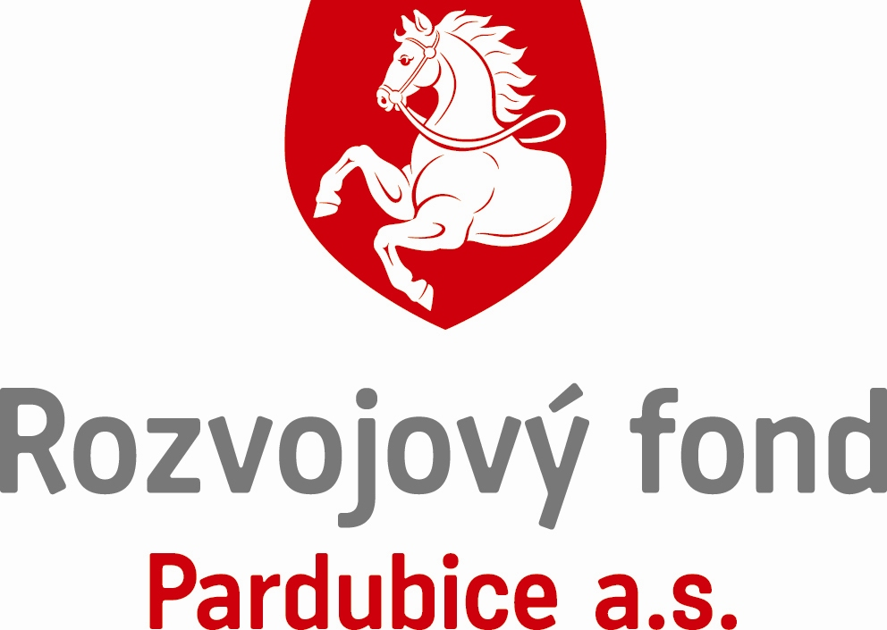

Kupní smlouva č. 28 /2022
(uzavřená dle § 2586 a násl. zák. č. 89/2012 Sb.)

mezi
Rozvojovým fondem Pardubice a.s.
se sídlem: třída Míru 90, Pardubice, PSČ 530 02
jednají společně
- ve věcech smluvních: Ing. Alexandr Krejčíř, předseda představenstva
Mgr. Ondřej Šebek, místopředseda představenstva
IČ: 25291408

DIČ: CZ25291408
zapsanou v obchodním rejstříku, vedeném Krajským soudem v Hradci Králové, oddíl B, vložka 1822
(dále jen objednatel)

a MATYAS TRADE s.r.o.

se sídlem: Lešetínská 317/12a, 733 01 Karviná – Staré Město
zastoupenou: Jan Opálka - jednatel
IČ: 05355087
DIČ: CZ05355087
zapsanou v obchodním rejstříku, vedeném u Krajského soudu v Ostravě, oddíl C, vložka67216
(dále jen zhotovitel)

Výše uvedení členové statutárních orgánů prohlašují, že podle stanov, společenské smlouvy nebo jiného vnitřního předpisu jsou oprávněni tuto smlouvu podepsat a k platnosti smlouvy není třeba podpisu jiných osob.

I. Předmět smlouvy, obecná ustanovení

  - Předmětem této smlouvy je Dodávka 25 000 l ethanolu - líh kvasný úkap nebo dokap úplně denaturovaný - pro MFA Pardubice včetně dopravy. Dodávka bude předána v kvalitě plně respektující soubory ČSN, technické normy a normy související s předmětem dodávky a dopravy, všechny uvedené požadavky budou zahrnuty v ceně.
Objednatel i dodavatel souhlasně prohlašují, že je předmět dodávky srozumitelně vymezen, zejména co do umístění, rozsahu, podoby a kvalitativních podmínek, které je třeba při jeho realizaci dodržet.
1.2. Dodavatel se zavazuje dodat předmět smlouvy v rozsahu a době podle této smlouvy a při dodržení kvalitativních a dalších podmínek v ní stanovených, přičemž tak učiní vlastním jménem, na vlastní odpovědnost i nebezpečí. Dodavatel se dále zavazuje opatřit všechny potřebné věci, určené k dodávce a dopravy předmětu smlouvy.
1.3. Objednatel je povinen dodávku převzít a zaplatit dohodnutou cenu podle čl. II. této smlouvy.
1.4. Vlastnické právo k předmětu dodávky nabývá objednatel a nebezpečí škody na předmětu dodávky přechází z dodavatele na objednatele převzetím dodávky dle čl. 7.2.
1.5. Předmět dodávky bude dodán v souladu se všemi obecně platnými ČSN, technickými normami, navazujícími vyhláškami. Dále budou dodrženy všechny hygienické a protipožární předpisy.
1.6. Dodavatel prohlašuje, že má příslušné oprávnění k činnostem, jichž je k plnění této smlouvy třeba.
1.7. Místo plnění díla je: Pardubice, MFA Pardubice, Sukova třída 1735, Pardubice 530 02

II. Cena

2.1. Cena je stanovena dohodou smluvních stran a činí celkem 650.000 Kč bez DPH. Tato cena představuje výši zdanitelného plnění, k němuž bude připočtena zákonná sazba DPH.
2.2. Cena uvedená v bodě 2.1. je cenou pevnou na základě předchozí cenové nabídky dodavatele, tvořící přílohu č.1 k této smlouvě, a je platná po celou dobu trvání této smlouvy bez ohledu na vývoj inflace, změn daňových sazeb či jiné skutečnosti, promítající se do ceny výrobků či služeb na trhu. Strany výslovně sjednávají, že nejde o tzv. cenu podle rozpočtu a na její výši nemá vliv vynaložení či výše jakýchkoli nákladů či poplatků, k jejichž úhradě je Dodavatel na základě této smlouvy či obecně závazných právních předpisů povinen.
2.3. Rozšíření či zúžení díla musí být vždy předem písemně odsouhlaseno oběma stranami, může se tak stát pouze písemným dodatkem k této smlouvě podepsaným oběma stranami.
2.4. Veškeré náklady na evidenci, odvoz, uložení, skladování, likvidaci či jiné nakládání se vzniklými odpady, obaly či jinými nepotřebnými materiály nese dodavatel. Veškeré náklady na ochranná a bezpečnostní opatření potřebná pro dodávku nese dodavatel.

III. Doba plnění

Termín plnění: do 24.6.2022

IV. Odpovědnost za vady, záruka a kvalitativní podmínky provedení dodávky

4.1. Vadou se rozumí odchylka od kvalitativních podmínek, rozsahu, vlastností či parametrů dodávky, stanovených touto smlouvou nebo technickými normami či jinými obecně závaznými právními předpisy. Dodavatel odpovídá za vady zjevné, skryté i právní, které má předmět dodávky v době jeho předání objednateli.
4.2. Strany výslovně sjednávají, že za podstatné porušení této smlouvy se všemi důsledky z toho zejména při uplatňování nároků z vad díla plynoucími, je považováno nedodržení i jen některé z kvalitativních podmínek zhotovitelem dle požadavků objednatele uvedených v požadavcích zpracování nabídky.

V. Bližší podmínky provedení dodávky

5.1. Při dodávce je dodavatel povinen zajistit nezbytná protipožární opatření a zajištění bezpečnosti a ochrany zdraví při práci a řídit se bezpečnostními předpisy.
5.2. Dodavatel zajistí dodávku především svými pracovníky. Provedení dodávky je oprávněn zajistit třetí osobou jakožto svým subdodavatelem. Veškeré odborné práce musí vykonávat pouze osoby mající k nim příslušná oprávnění a kvalifikaci. Dodavatel za činnost a dodávky subdodavatele odpovídá objednateli tak, jako by je prováděl sám, včetně poskytované záruky podle bodu 4.2. a nároků z ní plynoucích.
5.3. Dodavatel je povinen mít nejpozději v den předcházející dni podpisu této smlouvy oběma smluvními stranami uzavřenou pojistnou smlouvu, jejímž předmětem je pojištění odpovědnosti za škodu způsobenou třetí osobě v souvislosti s výkonem jeho činnosti a pojištění za škody způsobené dodávkou, jejíž prostá kopie (nebo prostá kopie pojistného certifikátu) je přílohou č. 2 této smlouvy a její nedílnou součástí.

VI. Platební podmínky

6.1. Objednatel se zavazuje uhradit dodavateli cenu za dílo ve výši 650.000 Kč bez DPH, a to na základě faktury, se splatností do 14 dnů ode dne jejich doručení objednateli.
6.2. Dílo bude zaplaceno po dodání a převzetí díla na základě předávacích protokolů podepsaných oběma stranami.
6.3. Objednatel není povinen Dodavateli uhradit jakoukoli částku nad rámec ceny za dílo, nedojde-li k uzavření dodatku k této smlouvě oběma stranami podle bodu 2.3. věty druhé.
6.4. Faktura, vystavovaná dodavatelem podle shora uvedených bodů, musí obsahovat všechny náležitosti daňového dokladu a zejména:
- výslovný název "faktura"
- fakturovanou částku (je- li Dodavatel plátce DPH: s rozpisem výše zdanitelného plnění a DPH)
- název a sídlo Dodavatele i objednatele a jejich IČ
- název peněžních ústavů a čísla bankovních účtů Dodavatele i objednatele
- odkaz na tuto smlouvu
- den odeslání faktury a lhůta splatnosti faktury, respektující podmínky této smlouvy
- v příloze musí každá faktura obsahovat odsouhlasený soupis bez vad a nedodělků provedených prací a jejich cen., na jehož základě je fakturováno
6.5. Pokud faktura nebude mít zákonem a touto smlouvou předepsané náležitosti, objednatel ji vrátí Dodavateli a Dodavatel zašle novou fakturu s novou splatností.

VII. Splnění závazku dodavatele - předání a převzetí dodávky a dokladů

7.1. Dodavatel vyzve objednatele nejpozději 3 pracovní dny předem k převzetí dodávky v místě plnění.
7.2. Dodávka bude dodavatelem předána a objednatelem převzata na základě shodných prohlášení stran v zápisu o odevzdání a převzetí dodávky.

VIII. Smluvní pokuta

8.1. Strany této smlouvy si sjednávají pro případ porušení povinnosti Dodavatele, uvedené v článku III. – termín plnění - povinnost dodavatele zaplatit objednateli smluvní pokutu ve výši 20 000,-Kč denně za každý i započatý den prodlení s předáním dodávky.
8.2. Strany této smlouvy si sjednávají pro případ opakovaného porušení jakékoliv povinnosti Dodavatele, uvedené v této smlouvě, povinnost Dodavatele zaplatit objednateli smluvní pokutu ve výši 5 000,-Kč za každý jednotlivý případ takového porušení povinnosti.
8.3. Strany této smlouvy si sjednávají pro případ porušení i jen některé jednotlivé povinnosti Dodavatele, uvedené v bodech 10.1., 10.2., povinnost Dodavatele zaplatit objednateli smluvní pokutu ve výši 1000,-Kč za každý jednotlivý případ takového porušení povinnosti.
8.4. Strany této smlouvy si sjednávají pro případ prodlení objednatele s úhradou některé částky, k jejíž úhradě je podle bodů 6.1. až 6.5. povinen, povinnost objednatele zaplatit Dodavateli smluvní pokutu ve výši 0,5 % z dlužné částky za každý den prodlení.
8.5. Smluvní pokuta je splatná do 10 dnů poté, co bude písemná výzva jedné strany v tomto směru druhé straně doručena.
8.6. Povinností zaplatit smluvní pokutu, jak je specifikována v bodech 8.1. až 8.5., není dotčeno právo na náhradu škody, a to ani co do výše, v níž případně náhrada škody smluvní pokutu přesáhne. Povinnost zaplatit smluvní pokutu může vzniknout i opakovaně, její celková výše není omezena.
8.7. Povinnost zaplatit smluvní pokutu, jak je specifikována v bodech 8.1. až 8.6., trvá i po skončení trvání této smlouvy, jakož i poté, co dojde k odstoupení od ní některou ze stran či oběma stranami.

IX. Odstoupení od smlouvy

9.1. Od této smlouvy může kterákoli strana odstoupit, pokud dojde k podstatnému porušení smluvních povinností stranou druhou.
9. 2. Za podstatné porušení smluvních povinností se považuje na straně objednatele více než třicetidenní prodlení objednatele s úhradou některé částky, k jejíž úhradě je podle bodů 6.1. až 6.5. povinen.
9. 3. Za podstatné porušení smluvních povinností se považuje na straně dodavatele, porušení i jen některé jednotlivé povinnosti, uvedené v článku III. a bodech 10.1., 10.2.
9.4. Odstoupí-li některá ze stran od této smlouvy, ať již na základě smluvního ujednání či ustanovení zákona, stanovují strany svá práva a povinnosti, trvající i po odstoupení od smlouvy, takto:
Strana, která porušila smluvní povinnost, jejíž porušení bylo důvodem odstoupení od této smlouvy, je povinna druhé straně nahradit náklady s odstoupením spojené. Tím není dotčen nárok na náhradu škody ani povinnost zaplatit smluvní pokutu.

X. Povinnost mlčenlivosti

10.1. Dodavatel se zavazuje dílo ani žádnou jeho část bez předchozího písemného souhlasu objednatele nepoužít, ani nenechat použít třetí osobou, za účelem propagace či prezentace Dodavatele, zejména reklamou v tisku, televizi, rozhlase či šířenou po internetu, či vystavením fotografií nebo promítnutím videozáznamu díla či jeho částí na výstavách či veletrzích.
10. 2. Dodavatel se zavazuje zachovávat mlčenlivost o skutečnostech, o nichž se dozvěděl v důsledku jeho vztahu k objednateli založeného touto smlouvou, tyto skutečnosti nevyužít pro sebe či pro jiného ani neumožnit jejich využití třetím osobám, nejde-li o řádné plnění této smlouvy.
10.3. Povinnosti Dodavatele uvedené v bodech 10.1. a 10. 2. trvají i po skončení trvání této smlouvy, jakož i poté, co dojde k odstoupení od ní některou ze stran či oběma stranami.

XI. Závěrečná ujednání

11.1. Tuto smlouvu lze měnit či doplňovat pouze písemnými dodatky, podepsanými oběma stranami. Jiné písemnosti, obsahující projevy stran či osob oprávněných je zastupovat, jako jsou zejména zápisy, protokoly, nejsou změnami ani doplňky této smlouvy. Všechny v této smlouvě uvedené přílohy jsou její nedílnou součástí.
11.2. Nastanou-li u některé ze stran okolnosti bránící řádnému plnění této smlouvy, je povinna to bez zbytečného odkladu oznámit druhé straně.
11.3. Tato smlouva je vypracována ve čtyřech vyhotoveních, z nichž dvě náleží objednateli a dvě vyhotovení dodavateli.
11.4. Tato smlouva se řídí úpravou zákona č. 89/2012 Sb.
11.5. Smluvní strany se dohodly, že Rozvojový fond Pardubice a.s. bezodkladně po uzavření této smlouvy odešle smlouvu k řádnému uveřejnění do registru smluv vedeného Ministerstvem vnitra ČR. O uveřejnění smlouvy Rozvojový fond Pardubice a.s. bezodkladně informuje druhou smluvní stranu, nebyl-li kontaktní údaj této smluvní strany uveden přímo do registru smluv jako kontakt pro notifikaci o uveřejnění.
11.6. Smluvní strany prohlašují, že žádná část smlouvy nenaplňuje znaky obchodního tajemství (§ 504 zákona č. 89/2012 Sb., občanský zákoník).
11.7. Pro případ, kdy je v uzavřené smlouvě uvedeno rodné číslo, e-mailová adresa, telefonní číslo, číslo účtu fyzické osoby, bydliště/sídlo fyzické osoby, se smluvní strany se dohodly, že smlouva bude uveřejněna bez těchto údajů. Dále se smluvní strany dohodly, že smlouva bude uveřejněna bez podpisů.
11.8. V souladu se zněním předchozího odstavce platí, že pro případ, kdy by smlouva obsahovala osobní údaje, které nejsou zahrnuty ve výše uvedeném výčtu a které zároveň nepodléhají uveřejnění dle příslušných právních předpisů, poskytuje druhá smluvní strana svůj souhlas se zpracováním těchto údajů, konkrétně s jejich zveřejněním v registru smluv ve smyslu zákona č. 340/2015 Sb. Rozvojovým fondem Pardubice a.s. Souhlas se uděluje na dobu neurčitou a je poskytnut dobrovolně.
11.10. Smluvní strany po přečtení této smlouvy prohlašují, že souhlasí s jejím obsahem i s jejím případným zveřejněním, uzná-li to objednatel za vhodné. Dále smluvní strany prohlašují, že smlouva byla sepsána určitě, srozumitelně, na základě jejich pravé a svobodné vůle, bez nátlaku na některou ze stran. Na důkaz toho připojují své podpisy.

V Pardubicích, dne 20.6.2022

Rozvojový fond Pardubice a.s.

------------------------------------ ------------------------------------
Ing. Alexandr Krejčíř
předseda představenstva jednatel společnosti

------------------------------------
Mgr. Ondřej Šebek
místopředseda představenstva

Přílohy:
Příloha č. 1 Cenová nabídka zhotovitele
Příloha č. 2 Pojistný certifikát

